Отчёт по лабораторной работе 4

Супонина Анастасия Павловна

Содержание

Цель работы 1

Теоретическая часть. 1

LUP-разложение 2

Задание. 2

Выполнение работы 3

Метод Гаусса 3

Левое деление матриц 4

LU - разложение 5

LUP - разложение 6

Выводы 7

Список иллюстраций

Строки и столбцы 3

Решение 4

Изменение формата чисел 4

Левое деление матриц 5

LU - разложение 6

LUP - разложение 6

Список таблиц

**Элементы списка иллюстраций не найдены.**

# Цель работы

Ознакомиться со сложными алгоритмы, встроенными для решения систем линейных уравнений в Octave. Научиться решать в данной программе СЛАУ методом Гаусса, а также LU и LUP разложениями.

# Теоретическая часть.

#### **Алгоритм решения СЛАУ методом Гаусса подразделяется на два этапа.**

– На *первом этапе* осуществляется так называемый прямой ход, когда путём элементарных преобразований над строками систему приводят к ступенчатой или треугольной форме, либо устанавливают, что система несовместна. А именно, среди элементов первого столбца матрицы выбирают ненулевой, перемещают его на крайнее верхнее положение перестановкой строк и вычитают получившуюся после перестановки первую строку из остальных строк, домножив её на величину, равную отношению первогоэлемента каждой из этих строк к первому элементу первой строки, обнуляя тем самымстолбец под ним. После того, как указанные преобразования были совершены, первую строку и первый столбец мысленно вычёркивают и продолжают пока не останется матрица нулевого размера. Если на какой-то из итераций среди элементов первого столбца не нашёлся ненулевой, то переходят к следующему столбцу и проделывают аналогичную операцию.

– На *втором этапе* осуществляется так называемый обратный ход, суть которого заключается в том, чтобы выразить все получившиеся базисные переменные через небазисные и построить фундаментальную систему решений, либо, если все переменные являются базисными, то выразить в численном виде единственное решение системы линейных уравнений. Эта процедура начинается с последнего уравнения, из которого выражают соответствующую базисную переменную (а она там всего одна) и подставляют в предыдущие уравнения, и так далее, поднимаясь наверх. Каждой строчке соответствует ровно одна базисная переменная, поэтому на каждом шаге, кроме последнего(самого верхнего), ситуация в точности повторяет случай последней строки.

#### LU-разложение

LU-разложение — это вид факторизации матриц для метода Гаусса. Цель состоит в том, чтобы записать матрицу A в виде:

$$A=LU$$

где L — нижняя треугольная матрица, а U — верхняя треугольная матрица. Эта факторизованная форма может быть использована для решения уравнения

$$Ax=b.$$

LU-разложение существует только в том случае, когда матрица A обратима, а все главные миноры матрицы A невырождены. Этот метод является одной из разновидностей метода Гаусса.

Проверить можено при помощи следующего выражения:

$$det\left(A\right)=det\left(LU\right)=det\left(L\right)det\left(U\right)$$

В Octave есть специальная функция для вычисления lu.

### LUP-разложение

Если используются чередования строк, то матрица A умножается на матрицу перестановок, и разложение принимает форму

$$PA=LU.$$

При помощи данной формулы можно проверить получившееся разложение. Аналогично предыдущему разложению используем для него функцию lu

# Задание.

1. Выполнить Метод Гаусса
2. Сделать левое деление матриц
3. Применить LU разложение
4. Применить LUP разложение

# Выполнение работы

## Метод Гаусса

Выделяю отдельные строки или столбцы из матрицы

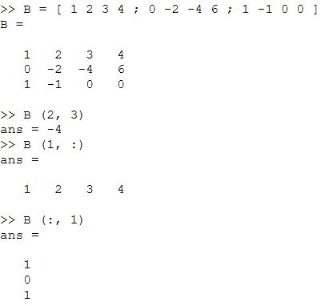

Строки и столбцы

Провожу простые преобразования, а именно домнажаю и вычитаю или складываю строки, для того чтобы получить треугольную матрицу

Вычисляю значения всех х и сверяю с значениями полученными при выполнении специальной функции для метода Гаусса в Octave (rref)

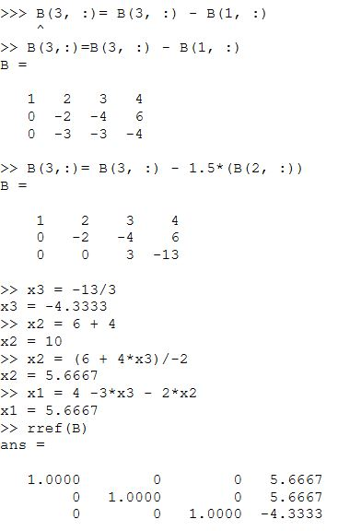

Решение

Преобразовываю формат выводимых в матрице чисел

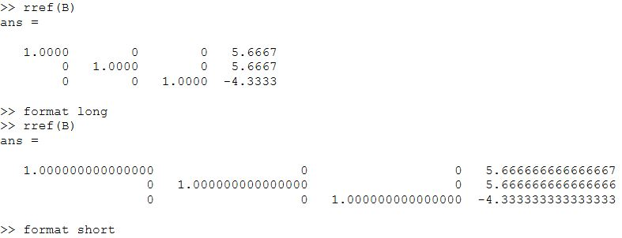

Изменение формата чисел

## Левое деление матриц

Применяя оператор “/” для левого деления матриц, предварительно разделив матрицу B, на матрицу коэффициентов A и матрицу суммарных значений b. Получаю значения для всех x.

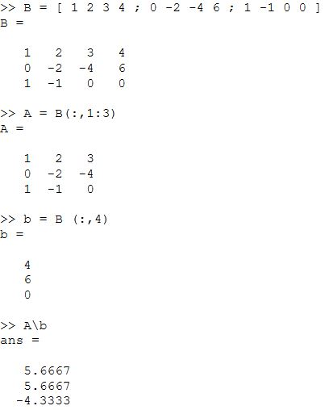

Левое деление матриц

## LU - разложение

Используя функцию lu следующим образом:

$$\left[L,U\right]=lu\left(A\right)$$

получаю угловые матрицы L и U из матрицы A. Также провожу проверку при помощи формулы

$$det\left(A\right)=det\left(LU\right)=det\left(L\right)det\left(U\right)$$

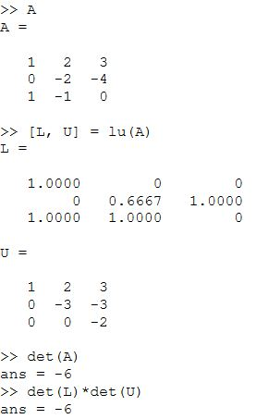

LU - разложение

## LUP - разложение

Используя функцию lu следующим образом:

$$\left[l,u,p\right]=lu\left(A\right)$$

получаю LUP - разложение матрицы A

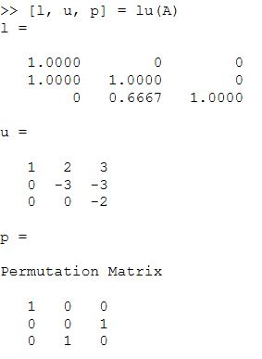

LUP - разложение

# Выводы

В процессе выполнения работы, я узнала о новых функциях в Octave. А именно rref, используемая для метода Гаусса, а также lu, используемая для множество разных разложений матрицы, а в данной работе я научилась использовать её для LU и LUP разложений. Также ознакомилась с методом решения СЛАУ при помощи левого деления и решила такую задачу в среде программирования Octave.